

**中一**

**2024/1/8**

主题五《冬爷爷的礼物》

”

入园情况：今天来了26位小朋友，4位小朋友请假。

1.诗歌《小雪花》

《小雪花》是一则短小精悍、意境优美、富有趣味性的诗歌，内容贴近幼儿生活同时又不乏大胆、奇特的想象。诗歌里把冬天里的雪花拟人化了，夸张形象地描述了雪花飘落下来的自然变化和奇妙，吸引着幼儿的好奇与想象，给予幼儿美的想象的空间。

中班的孩子开始留心于周围美好的事物，对自然界的变化充满了好奇和幻想，而他们对冬天里雪花的兴趣更是浓厚，愿意欣赏观察雪景，但往往不能很好地用完整的词句进行表达。同时，中班的孩子喜欢具有一定意境的诗歌，在图片、背景音乐等的帮助下能较快进入诗歌情境中来理解诗歌内容。孩子们还很喜欢朗诵诗歌，有的幼儿朗诵时能注意语气与语调的变化。

 儿歌：小雪花  
小雪花在飘，小雪花在舞， 挂满了天呀挂满了树。

小雪花在飘，小雪花在舞，铺满了地呀铺满了路。

我在雪中唱，我在雪中跳，雪花和我共舞蹈。

今天的户外活动：羊角球、皮球。

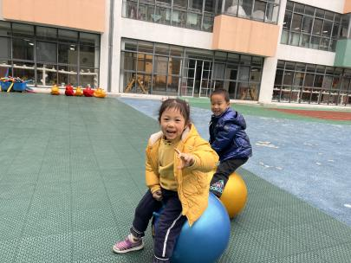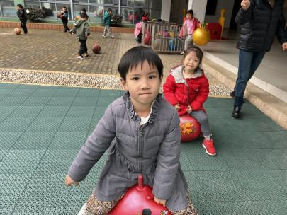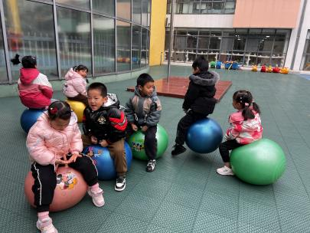

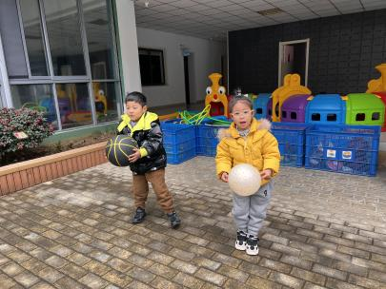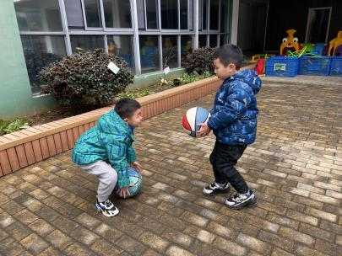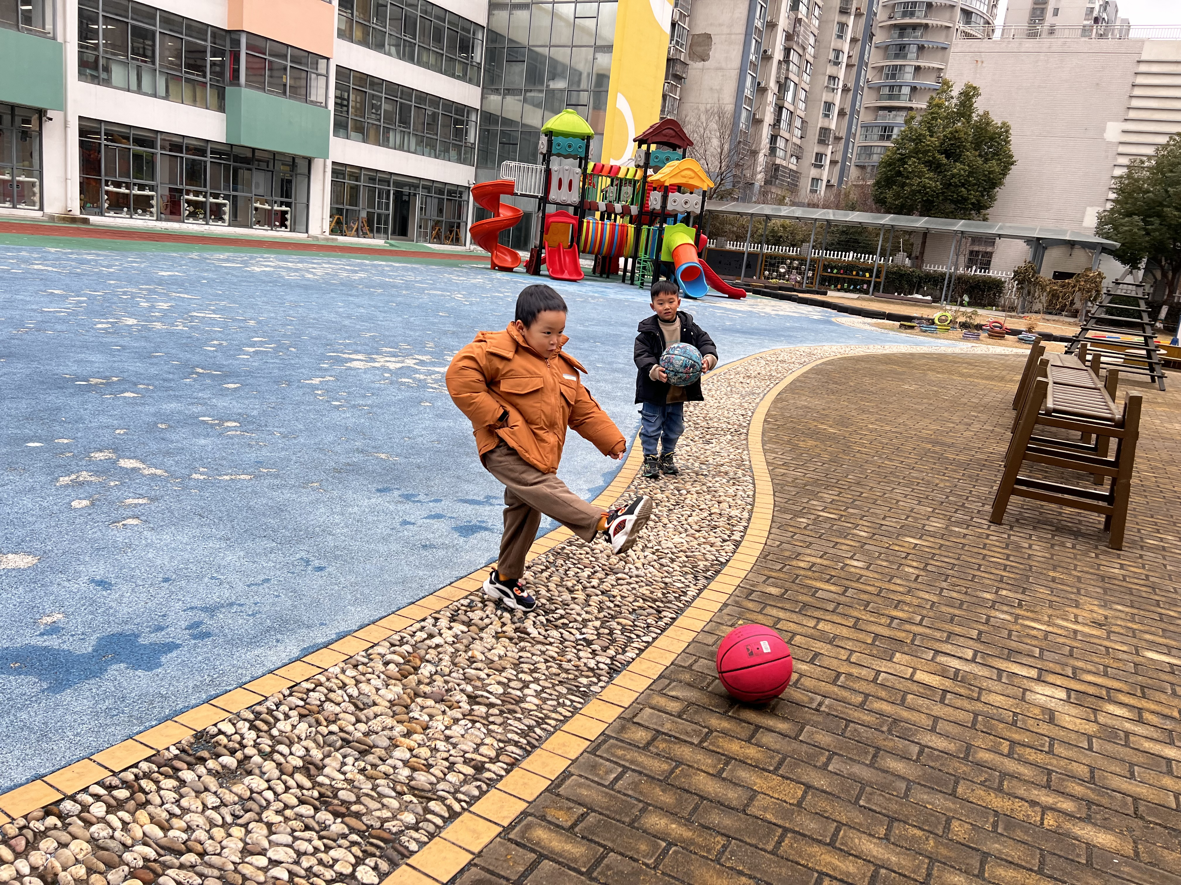

益智区：张子柚、谢琦悦、张苏锦三位小朋友在玩七巧板。张浩川在挑战幽灵捕手第11关。李沐妍和陆可两位小朋友在玩环保小卫士棋。

科探区：王润川、谭成晨两位小朋友在玩分豆豆。潘妍伊、陈雯悦两位小朋友把不同形状的积木放在船上，比比哪边更重。

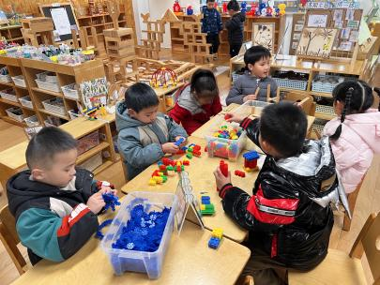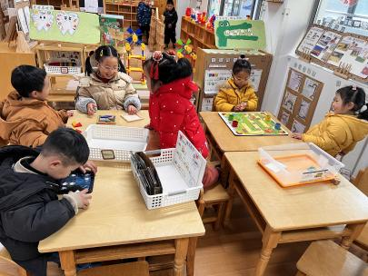

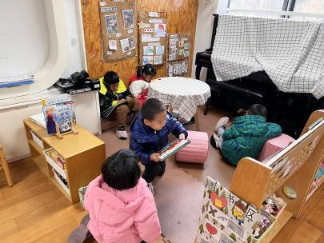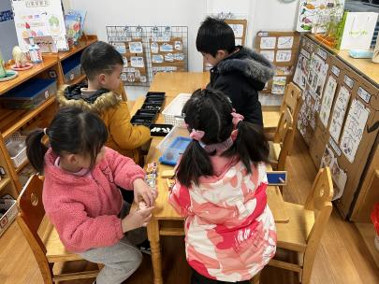

**mmexport1590938236088mmexport1590938236088**

**05生活活动**

**午饭情况**

今天吃得是：杂豆饭、白灼基围虾、杏鲍菇肉丝西蓝花、荠菜鱼圆汤。

早点： 饼干、牛奶。

午点：皮蛋菜心瘦肉粥。

水果：圣女果、砂糖橘。